# 实验八 EDA作业三

自35 夏弘宇 2023011004

## 一、实验目的

1. 学习自顶向下、分模块的数字系统分析、设计与调试方法。

2. 掌握规范使用硬件描述语言描述状态机电路的方法。

## 二、实验报告

#### 1. 分析任务要求，划分主要功能模块，附上顶层电路图。

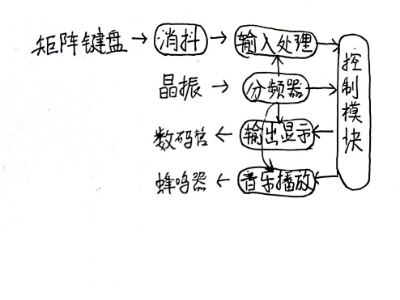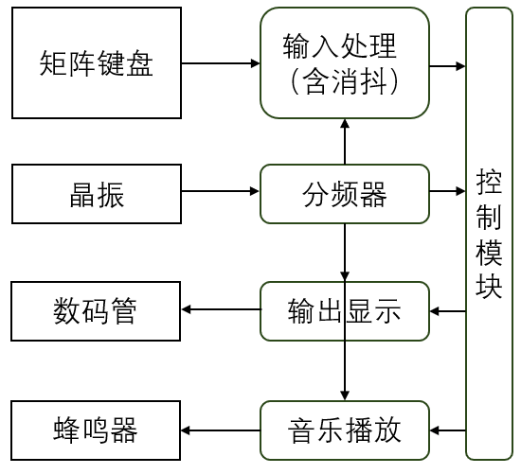

前者是初步设想，后经分析，发现消抖可以与输入处理有机结合起来，简化消抖功能的实现。

**附：顶层电路图**

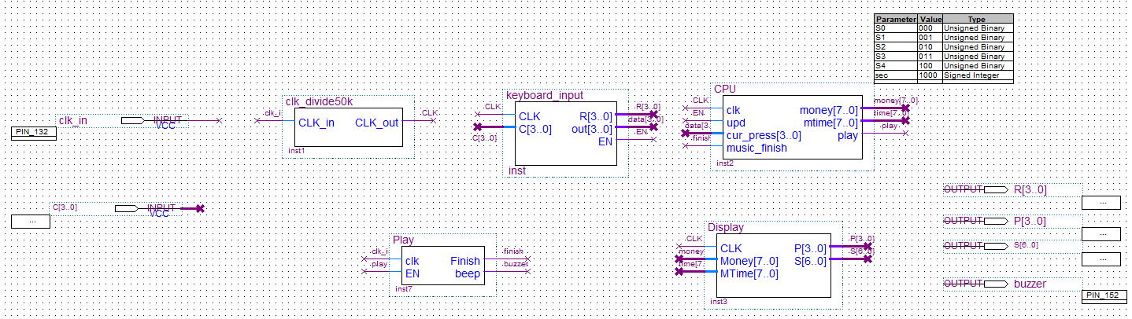

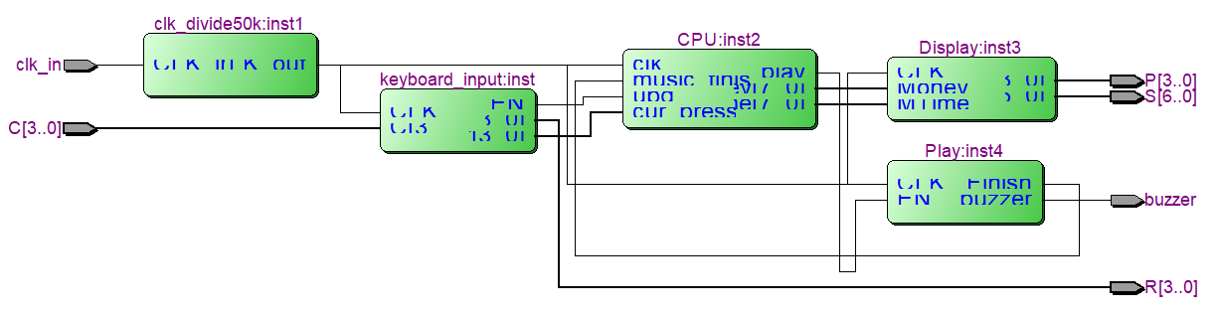

#### 2. 结合各模块电路工作原理，说明模块引脚功能。

#### （1）输入处理keyboard_input（含消抖）

**工作原理：**本质上是一个状态机，两个大状态：S0无按键被按下，S1有按键被按下。每个大状态下还有31个状态，类似从0到30的计时器。

S0→S0：输入C=1111没有检测到低电平（按下），输出R进行移位操作（持续扫描）

输入C检测到低电平，停止扫描，持续监视当前的R

S0→S1：检测信号持续一段时间（连续计数30次即30ms），则证明信号已稳定，转移到按下状态

S1→S1：持续监视当前的R，输入信号仍然存在就保持按下状态

S1→S0：检测信号消失一段时间（连续计数30次即30ms），则证明信号已消失，转移到释放状态

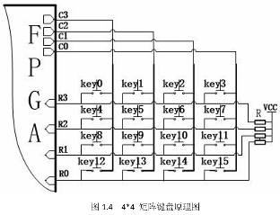**输入引脚：**时钟信号CLK、矩阵键盘的列线C[3:0]

**输出引脚：**矩阵键盘的行线R[3:0]，按下按钮的编号data[3:0]，指示数据更新的信号EN（数据更新后输出一个正脉冲）

**注：**编码方式与右图一致

**评价：**该模块具有很强的移植性，基本所有关于矩阵键盘的操作（不要同时按2个键）都可以用该模块进行处理，实现了标准接口设计。

#### （2）分频器clk_divide50k

**工作原理：**50k倍分频器，每25k个输入上升沿进行一次反转。

**输入引脚：**晶振信号（50MHz）

**输出引脚：**CLK_out（1000Hz）

#### （3）控制模块CPU

**工作原理：**一个较为复杂的状态机，见第3部分。

**输入引脚：**时钟信号CLK、示数据更新的信号upd、当前按下按钮的编号cur_press[3:0]、音乐播放完毕信号music_finish

**输出引脚：**当前金额（money[7:0]）、剩余时间（mtime[7:0]）、音乐播放信号play

（4）显示模块Display（分为位选和段选模块）

**工作原理：**由位选、段选部分组成，位选扫描四个位并选择数据，段选实现BCD码向7段数码管的转化。

**输入引脚：**时钟信号CLK、当前金额（money[7:0]）、剩余时间（mtime[7:0]）

**输出引脚：**位选信号P[3:0]、段选信号S[6:0]

（5）音乐播放模块Play

**工作原理：**音乐播放模块通过 PWM（脉宽调制）技术生成音频信号。模块的主要输入包括时钟信号 clk 和使能信号 EN，而输出则是一个指示完成状态的 Finish 信号和一个用于发声的 beep 信号。

cnt0 的计数在 EN 为高时进行，beep 信号的生成基于 cnt0 和预设值 pre_set。cnt1 和 cnt2 的计数逻辑类似，用于控制音符的节奏和选择音符频率，通过 case 语句决定 pre_set 的值。pre_set值遍历一个数组，数组中预先编写相应的音符序列。

**输入引脚：**时钟信号clk（50MHz）、音乐播放信号play

**输出引脚：**音乐播放完毕信号music_finish、输出给蜂鸣器的电压信号beep

#### 3. 控制电路状态转换图，说明每个状态的含义和状态间跳转条件

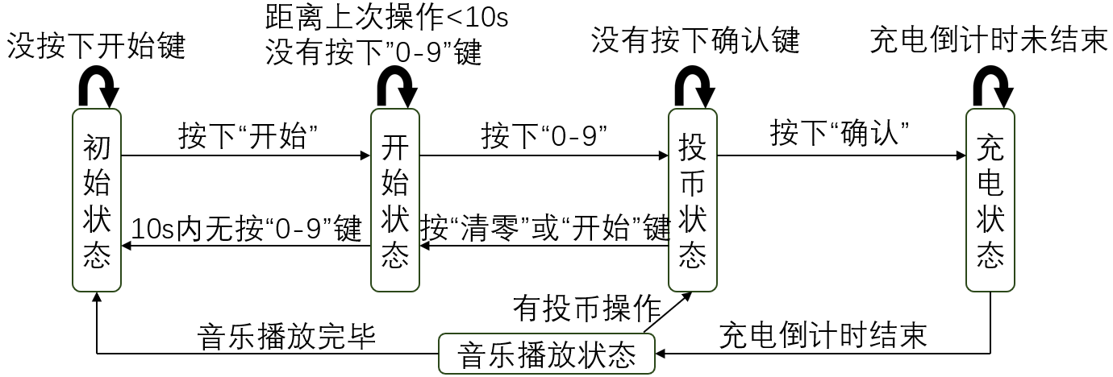

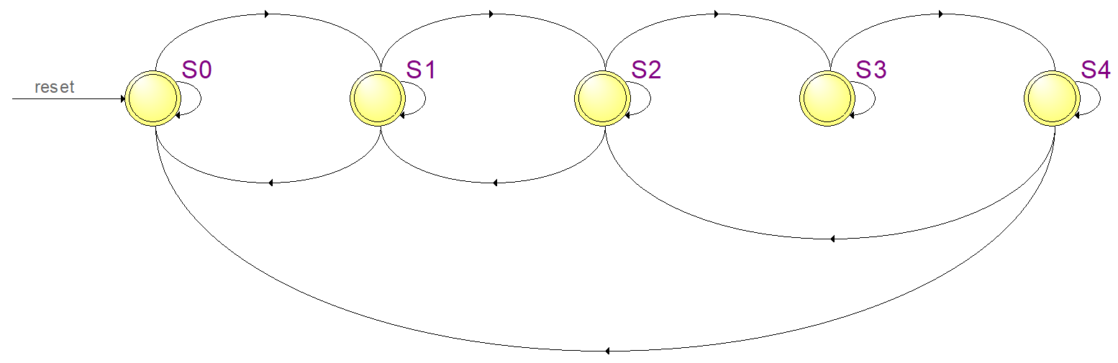

（S0）初始状态：无显示，按除了开始键都有反应

（S1）开始状态：显示0000，按下数字键可以投币

（S2）投币状态：按下数字键可以投币（十进制）（超过20均按20算），显示XXYY，XX是投币数额，YY是相应充电时间，值为金额的2倍

（S3）充电状态：倒计时，金额不变；倒计时完成后均清零

（S4）音乐播放状态：播放一段音乐

跳转条件见框图

#### 4. 仿真波形图及其分析说明

（1）输入模块test仿真波形

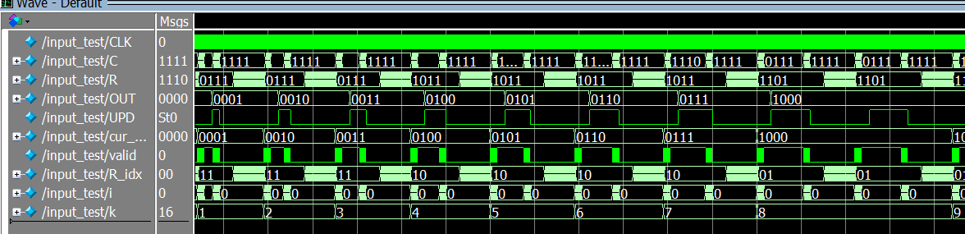

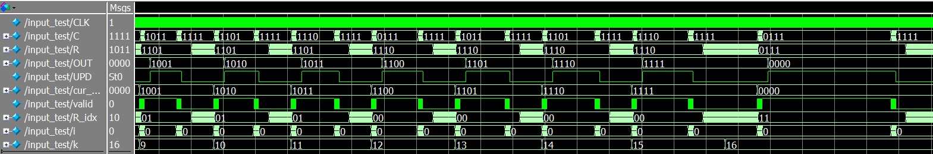

如上图所示，CLK为时钟信号，C/R分别为矩阵键盘的列和行信号，OUT指示哪个键被按下，UPD上升沿表示新信号来了（方便后续器件识别），valid为抖动过程中指示信号传输情况的Bool量，抖动过程中不断反转valid。

从0-15依次遍历各按键（k即按键编号，二进制表示为cur_press），其中重复按2次8，最后长按0，可以发现得到的OUT均与k与cur_press一致，且UPD能在按下一小段时间后产生上升沿，高电平持续到按键确定释放后；重复按2次8就有两个上升沿，长按0稳定地只有一个上升沿，符合预期，可以认为电路很好的实现了对长按键输入和抖动按键的读入。

（2）分频模块的仿真波形



仿真时输入时钟周期是20ns，输出为1000000ns，实现了50k倍的分频。

（3）控制模块的仿真波形

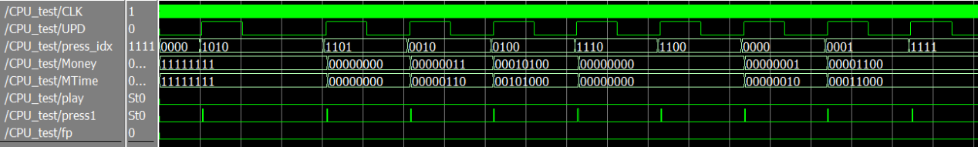

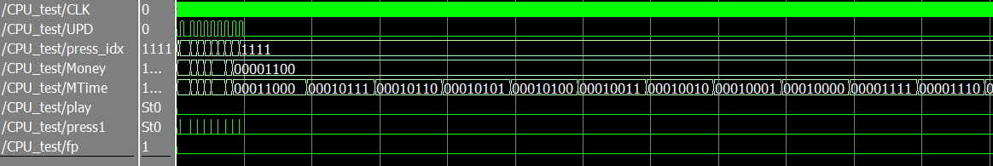

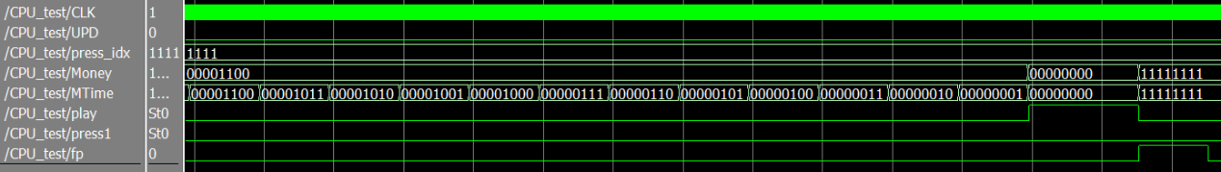

各变量含义：CLK时钟信号1kHz，UPD即前述EN信号，指示按键被按下，press_idx是指定按键的编号，Money为显示金额，MTime为显示倒计时，play是使音乐播放的信号，press1是CPU识别到新按键信号后的响应（即指示UPD的上升沿）。

输入完成了从开始——输入数字——清零——输入数字——确定——计时——过10秒自动关闭的完整流程。具体地，第一张图中，初始状态下，Money和MTime都是8'hff，表现为无显示；按下9，识别到了press，且没有其它动静，符合要求。按下“开始”，Money和MTime都是0，按下3，显示0306；按下4由于超过了20的上限，就显示为2040（我的设计中超过20就一直显示20，再按键就不动了），按下“清零”显示0000，依次按下0,1,2键，依次显示0000, 0102, 1224，按下确定开始计时，计时过程在第二张图中，Money保持不变，MTime每秒减1；第三张图中，倒计时结束时，Money也同时变为0，并产生音乐播放信号，音乐播放完毕反馈一个完毕信号，就回到初始状态。

（4）显示模块仿真波形



位选信号能重复对各位进行扫描，并选出相应位的数，段选信号可以准确译码。

## 三、实验报告-实验总结

#### 1. 设计和调试中遇到的问题，采用的测试方法及解决方法。

·产生如下报错：time是保留关键字，不能作为变量名，更换变量名即可



·如下的for循环是C++常用的格式，但在Verilog中不能这么写，必须在initial块外部进行变量声明，且int类型也要用integer进行声明。修改的同时也要注意变量名不要重了！而且++, -- 在这里也不适用，要改成i=i+1的完整形式。





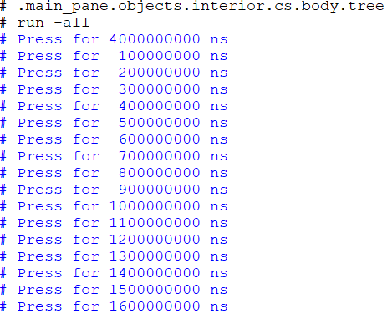·仿真结果出不来（如右），实际上，仿真并不要求与现实中严格对等，尤其是时间上，可以将10ns看成一个时钟周期，进行放缩。

·仿真结果中，部分变量值一直没变，都是结束时的值：按顺序运行的代码一定要用阻塞式赋值（上一句执行完才能执行下一句！）

·上一条也有可能是拖到太后面了，要从0ns开始看（鼠标滚轮不利索的话，可以点击左上角的+/-符号）

·编译时出现如下报错，意为同一个变量不能在多个触发条件下修改赋值，否则会出现冲突。这主要源于设计时为了将上升沿信号转化为电平信号，使用之后又要及时清零，因此出现在了两个不同的触发条件中。为了避免这样的情况，不妨开两个变量，上升沿信号控制一个变量取反，clk信号到来后进行对比，若两个变量值不同，则说明上升沿信号来过了，那么在clk触发状态下对相应变量赋值即可。



·调试时发现仿真波形中出现按下Reset信号后money并未清零的情况，发现确实忘记清零了，补上。

·变量 money 同时使用了阻塞赋值（=）和非阻塞赋值（<=），这在 Verilog 中是不允许的。所有对同一变量的赋值必须一致，要么全部使用阻塞赋值，要么全部使用非阻塞赋值。



·波形中，输入1111（按下确认键）后，Money值从1变为12，不符合预期，经检查，是testbench中按键信号与upd信号同时出现，形成竞争关系；将upd信号滞后5unit时间再出现解决该问题。这一情况也启发我对input模块进行了修改，将upd信号与输出的出发信号EN分离。

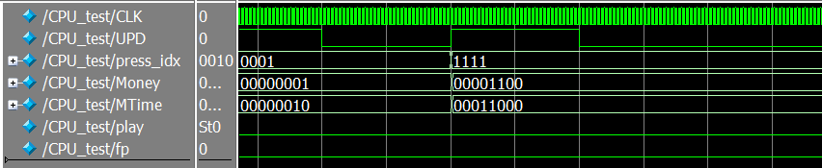

·原因：连接模块端口的中间变量应该使用wire类型，而不是reg类型



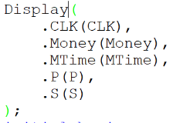·vsim-3037: 对象实例化要加名称，在这一实验中无需关注名称具体是什么，只需不与保留关键字重复即可。

·ID:275058 Signal <signal name> drives an input pin，官方原因：指定的信号驱动输入引脚。但是，input pin不能由信号驱动。实际原因，搞混变量名了，这时候主要看一下有没有变量名（形参与实参）对应错误的情况。

·实物中按下确认就会跳成2040的样子，怀疑是输入模块有问题，经多次尝试，发现是数据与按下信号不同步的问题。当前信号对应上一个按下的数字！即EN信号来了，但数据cur_press还没成功赋值。让EN在下一个时钟信号才更新就能解决这一问题！

·第二次完成充电时，音乐是从上次结束的地方开始放，而不是从头开始：需要在Finish信号发出的同时对播放指针进行清零操作。

·音乐播放完并不会停止，而是从头开始循环播放：因为clk(50MHz)与CLK(1kHz)不同步，Finish信号只有20ns的宽度无法被有效探测到，需要保持Finish信号一段时间，直到EN信号变为低电平（即增加一个反馈机制）。

·刚载入程序就开始播放音乐：未对play信号进行初始化；刚载入程序就开始发出尖锐的声音：初始条件下cnt0=0与pre_set初始值0相等，确实会使得beep输出1，令初始时pre_set为1即可——所有变量都要初始化，且要关注初始化值的合理性！

·验收前发现自己有大量不同步时序的情况（比如用EN信号高电平触发），存在隐患。这样的问题有比较Brute Force的解决方法：记录上一时刻的该信号，与当前时刻的信号比较，如果上一时刻为0，当前时刻为1，则认定为上升沿信号到来。

#### 2. 在功能的完善、电路的设计与调试等方面做出的尝试或创新。

·将防抖与输入模块有机结合，计算信号持续时间，而非直接处理信号波形本身，降低实现难度，有效解决抖动问题。在探测到按动信号后停止其它部分的扫描，确保多按键时只取最先按下/扫描到的按键情况。

·为实现同步时序电路，总结出统一的方法：需要其它信号上升沿触发时，记录上一时刻的该信号，与当前时刻的信号比较，如果上一时刻为0，当前时刻为1，则认定为上升沿信号到来。